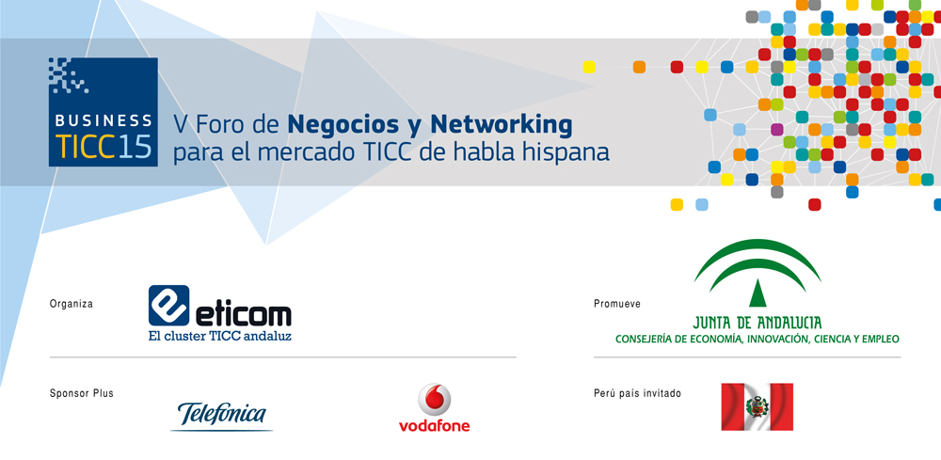

NOTA DE PRENSA
ESPECIALISTAS DESTACAN EN BUSINESS TICC 2015 QUE EL BIG DATA 2.0 HACE CRECER MÁS DE UN 30% A LAS EMPRESAS DE COMERCIO ELECTRÓNICO
- Destacan modelos como el “Deep Learning”, cuyo fin es imitar al cerebro humano en la forma de gestionar y utilizar grandes volúmenes de información.

- Emilio Soria, especialista del Intelligent Data Analysis Laboratory de la Universidad de Valencia (idal.uv.es) y director técnico de LIFE (livingfordata.com) pone como ejemplo a compañías como Amazon, que ha multiplicado su volumen de negocio mediante las nuevas técnicas de analítica predictiva.

12 de junio de 2015.- Expertos participantes en el foro Business TICC 2015 han destacado que la nueva tendencia en el procesamiento de datos masivo (Big Data 2.0) “permite a las empresas de comercio electrónico crecer por encima del 30%”. Así lo afirman expertos como Emilio Soria, especialista del Intelligent Data Analysis Laboratory de la Universidad de Valencia (idal.uv.es) y director técnico de LIFE (livingfordata.com), quien pone como ejemplo de estos logros a compañías como Amazon, capaces de multiplicar su volumen de negocio mediante estas nuevas formas de procesamiento de datos.
“Lo que marca la diferencia en la denominada “revolución de los datos” que vivimos actualmente es la capacidad de tomar decisiones óptimas en tiempo real”, explica Soria. Se trata de optimizar procesos mediante “una gestión de datos y un desarrollo de modelos predictivos basados en ellos, ya que se tienen más conversaciones entre máquinas que entre humanos y se tiene que llegar a procesos que no requieran intervención humana”.
En este ámbito hay que destacar modelos como el “Deep Learning”, cuyo fin es “imitar la capacidad del cerebro humano para gestionar grandes volúmenes de información”. Emilio Soria apunta que se trata de una línea de investigación “implantada actualmente por empresas como Google o LinkedIn y cuyas primeras investigaciones comenzaron hace una década”.
El especialista del Intelligent Data Analysis Laboratory de la Universidad de Valencia indica igualmente que “estamos en medio de una gran revolución hacia la consolidación del Big Data 2.0 en el campo del procesamiento de datos a gran escala.” Ello derivará en “nuevas y grandes oportunidades de negocio, muy rentables y que no existen a día de hoy”.
Emilio Soria señala al comercio como una de las nuevas oportunidades de negocio emergentes. “Los datos jugarán un papel esencial en la sociedad a la que vamos; ayudarán a delimitar perfiles y segmentar públicos objetivos, ayudando así a predecir su comportamiento y aceptación de los productos ofertados”.

Esta evolución de la analítica predictiva de datos redundará así en el aumento de ventas de soluciones de analítica y de puestos de trabajo relacionados con la gestión del Big Data. “Cada día se crean ingentes cantidades de datos, por lo que la analítica es cada vez más necesaria para tomar decisiones precisas y óptimas. La clave fundamental está en la capacidad para inferir conocimiento a partir del análisis de datos”, concluye Emilio Soria.
Colaboradores de Business TICC
Como Foro de Negocios y Networking de origen andaluz, Business TICC es el gran evento exclusivo integral de la comunidad empresarial hispanohablante de las tecnologías de la información, comunicaciones y contenidos digitales, organizado por ETICOM, y promovido por la Consejería de Economía, Innovación, Ciencia y Empleo del Gobierno autonómico. Reúne a Telefónica y Vodafone como sponsors plus y a Perú como país invitado.
Sus patrocinadores son CISCO, SDOS, Fujitsu, Magtel, Soltel Group, MGS, CITIC, AT4 Wireless, Axial y Cibernos. Cuenta con los colaboradores Keiretsu Forum, Foro Capital Pymes, Gucoext Consultores, Gralek Consultores, Near Technologies, Genera e Ingenia.
Los colaboradores institucionales de Business TICC 2015 son las Universidades de Málaga, Sevilla y Granada, la Fundación Glocal, la CEA, Extenda, CPITIA, FAICO, los Colegios Oficiales de Ingenieros de Telecomunicaciones de Andalucía Occidental y Ceuta y de Andalucía Oriental y Melilla, RETA, FIDESOL, el Parque Científico y Tecnológico Cartuja, el Centro Demostrador TIC y OnGranada.

BUSINESS TICC 2015 - Gabinete de comunicación
Pilar Mena – José Manuel Caro – Aurora Suárez –Enrique Ballesteros
954 62 27 27 / 630 13 39 77 / 677 73 20 25 / 629 45 19 04 / 616 07 24 74
asuarez@euromediagrupo.es www.businessticc.com

